**การลงผลLAB ผู้ป่วยโรคเบาหวานและผู้ป่วยโรคความดันโลหิตสูง**

ผลแลป(LAB)ของผู้ป่วยเบาหวานความดันที่ได้ทำการตรวจไปแล้วนั้น เจ้าหน้าที่บันทึกข้อมูลต้องมีการนำมาบันทึกข้อมูลในHosxp PCU ให้เรียบร้อย มาดูวิธีการบันทึกผลแลปที่ถูกต้องกันครับ  
1.เลือกปุ่มเมนู ระบบงานเชิงรับ เลือกone stop service

2.ค้นหาชื่อ ผู้รับบริการ โดยค้นจาก ชื่อ-สกุล,HN หรือ ค้นตามที่อยู่

3.กดปุ่ม ตกลง จะปรากฏผู้รับบริการที่ค้นหา และให้คลิก ส่งตรวจจะปรากฏดังภาพ

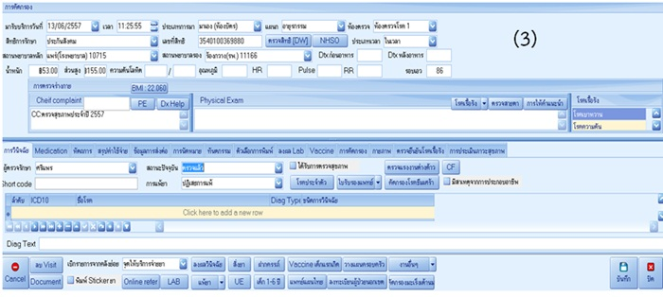

4.เลือกลงผล lab ตามภาพ (กรณี lab ความดันโลหิตสูง)  ให้เราลงข้อมูลในหน้านี้ให้ครบถ้วนก่อน

และไปเลือกที่ Tab “**ลงผล Lab”   เลือกชื่อ Lab ที่ต้องการ และกด  สั่ง Lab**

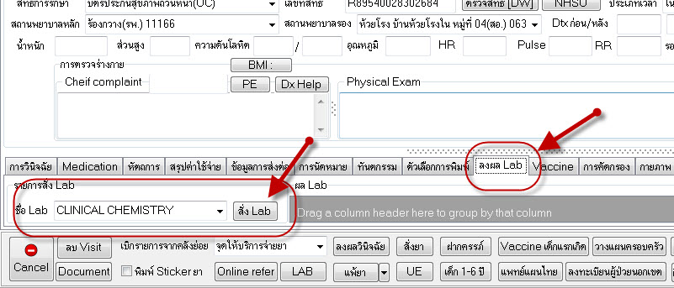

5.เมื่อคลิกสั่ง lab จะได้ตามภาพ

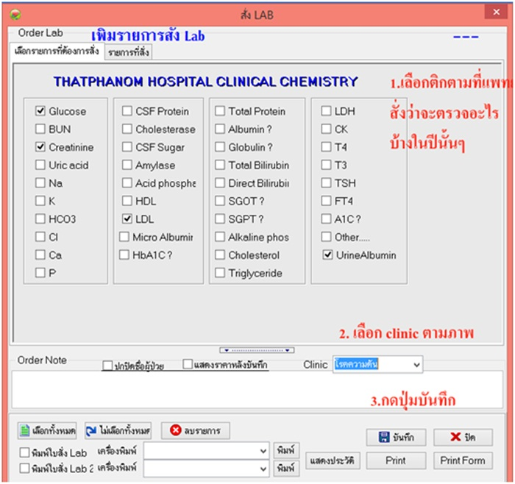

6.จะได้ข้อมูลดังภาพแล้วคลิกบันทึกผล lab

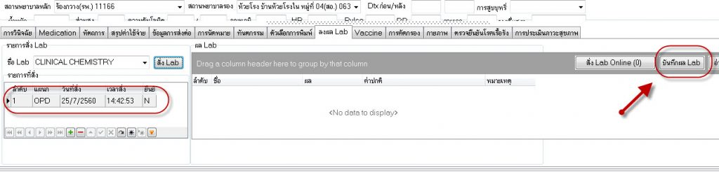

7.จะปรากฏภาพด้านล่าง  ให้เราลงผลที่ได้จาก รพ.แจ้งเรามา

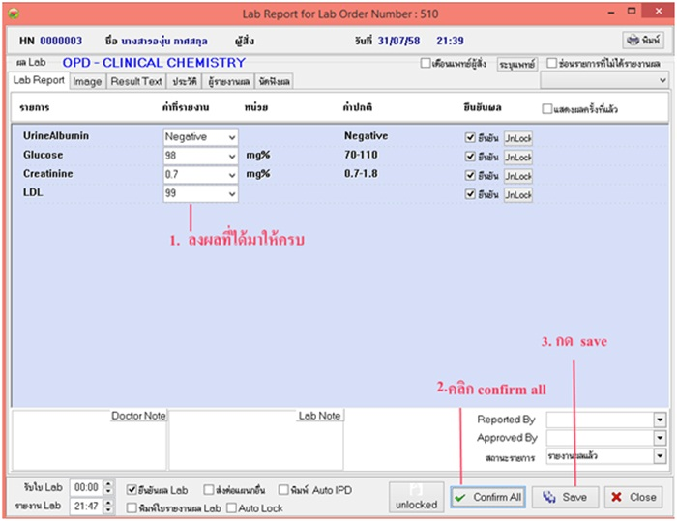

**กรณี Lab เบาหวาน  ก็ทำคล้ายๆกันครับ**

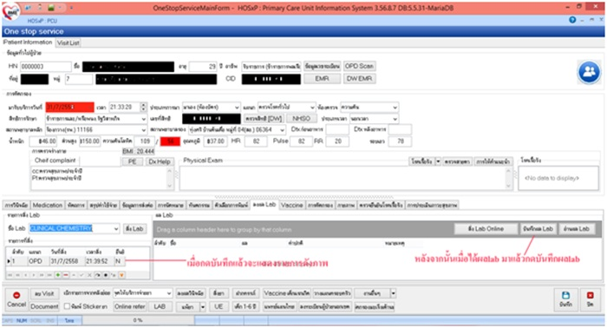



ขั้นตอนการลง LAB ของผู้ป่วยโรคเบาหวานและโรคความดันนี้ จะช่วยให้มีความถูกต้องของข้อมูลดีมากยิ่งขึ้น เพราะบางครั้งอาจไม่รู้ ก็จะทำให้ไม่สมบูรณ์ การนำข้อมูลไปใช้ประโยชน์ก็ไม่ได้เช่นกัน เพราะฉะนั้น จึงต้องมีการลงที่ถูกต้อง และติดตาม บทความที่น่าสนใจในครั้งหน้านะครับ